Quelle: https://www.infosperber.ch/Artikel/Politik/EU-East-StratCom-Hybrider-Krieg-Desinformation
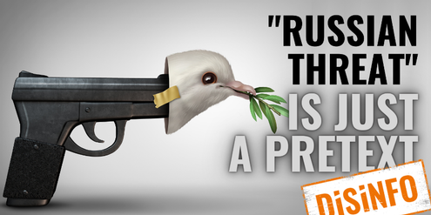

© StratCom

So funktioniert der hybride Krieg – der gegen Russland
Christian Müller / 03. Dez 2020 - Russland führe einen hybriden Krieg gegen den Westen, so ein oft gehörter Vorwurf. Und wie hybrid «schiesst» der Westen?
Mit gleich zwei weltweit verständlichen Friedenssymbolen wurde das Bild über dem neusten Newsletter der «EU East StratCom Task Force» ausgeschmückt: mit der weissen Taube und mit dem Olivenzweig. Von vorne gesehen also das Angebot des Friedens, dahinter verstecke sich aber die bewaffnete Aggression – symbolisiert mit der Pistole. So suggeriert es die Illustration der «Task Force» dem Betrachter, schon bevor er zu lesen beginnt. Das Thema der aktuellen Neuigkeiten der mit einem Millionen-Budget ausgestatteten «Task Force» ist allerdings immer das gleiche: die Bedrohung des Westens durch Russland – zwar (noch) nicht mit Waffen, aber jetzt schon mit Cyberattacken und mit Desinformation. Mit hybridem Krieg eben.
Die «Task Force» der EU, die für die «strategische Kommunikation» zuständig ist, macht auf – echte oder vermeintliche – Falschinformationen von russischen und «Kreml-freundlichen» Medien aufmerksam, in mehreren Sprachen. Und dann werden so nette Geschichten erzählt, zum Beispiel wie in St. Petersburg das «Café ZOOM» polizeilich geschlossen wurde, offiziell weil darin die Gäste keine Masken trugen und den verlangten Abstand nicht einhielten, vermutlich aber, weil die Polizei – fälschlicherweise – davon ausging, dass das Café in ein Corona-bedingt über ZOOM abgehaltenes LGBT-Festival involviert war. Wer sucht, der findet: Das gilt auch für Geschichten, besonders wenn sie sich für den hybriden Krieg eignen.
Die «EU East StratCom Task Force» ist happy. Auch in der letzten Woche hat sie, wie sie in ihrem Newsletter vom 26. November mitteilt, 69 Falschinformationen von Kreml-freundlichen Medien gefunden.
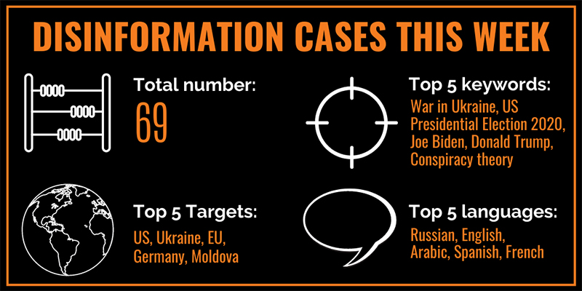
Anzahl Desinformationen: 69. Die fünf am meisten betroffenen Themen: US, Ukraine, EU, Deutschland, Moldawien. Die fünf wichtigsten Stichwörter: Krieg in der Ukraine, Wahlen in den USA, Joe Biden, Donald Trump, Verschwörungstheorien. Die fünf am meisten verwendeten Sprachen: Russisch, Englisch, Arabisch, Spanisch, Französisch. (Grafik StratCom)
Die US-amerikanische Zeitung «Washington Post» hat bis im Oktober 2020 mehr als 20'000 Lügen von Präsident Donald Trump gezählt, also im Schnitt gut 100 pro Woche. Davon weiss «StratCom» selbstverständlich nichts, denn das würde die 69 in einer Woche gezählten «Disinformations» aller Kreml-freundlichen Medien in Europa und im Nahen Osten ja leicht relativieren …
Was man der «StratCom» allerdings neidlos attestieren kann: Sie kennt sich mit Symbolen gut aus – und auch mit Redewendungen. Und sie hat talentierte Grafiker:

Das Gehirn in der Waschmaschine: So illustriert die «EU East StratCom Task Force» zum Beispiel das Wort «Gehirnwäsche». Ein beliebter Vorwurf an Russland. Perfekt! (Grafik StratCom)
Aber wer liest denn schon «StratCom»? Ein paar Politikerinnen? Die deutsche ‹Verteidigungsministerin› Annegret Kramp-Karrenbauer vielleicht? Ein paar Journalisten? Eric Gujer, Chefredaktor der NZZ, vielleicht?
Interessanter ist die «New York Times»
Ob das Millionen-Budget der «EU East StratCom Task Force» gut eingesetztes Geld ist, um der Welt den hybriden Krieg Russlands gegen den Westen plausibel zu machen, bleibe dahingestellt. Preisgünstiger und effizienter ist es, wie es die vielleicht renommierteste Zeitung der Welt tut: die «New York Times». Im Moment sucht sie einen neuen Russland-Korrespondenten. Wie der gesuchte Journalist Russland sehen und beurteilen soll, beschreibt die NYT schon recht anschaulich im Stelleninserat vom 20. November. Unter dem Titel «Job Description» schreibt die NYT wörtlich.
«Das Russland von Wladimir Putin ist und bleibt eine der grössten Stories der Welt. Russland schickt mit Nervengas bewaffnete Killerkommandos gegen seine Feinde aus, zuletzt gegen den Oppositionsführer Alexej Navalny. Es lässt seine Cyber-Agenten Chaos und Disharmonie im Westen säen, um die demokratischen Systeme zu beschmutzen und gleichzeitig um seine eigene, falsche Version von Demokratie zu fördern. Russland hat rund um den Globus bezahlte Söldner eingesetzt, um seinen Einfluss heimlich zu erweitern. Im eigenen Land füllen sich seine Krankenhäuser schnell mit Covid-Patienten, während der Präsident sich in seiner Villa versteckt hält.
Wenn diese Beschreibung nach einem Bereich klingt, den Sie journalistisch abdecken wollen, dann haben wir gute Nachrichten: Es wird eine Stelle für einen neuen Korrespondenten frei, da (der bisherige Russland-Korrespondent, Red.) Andy Higgins Anfang nächsten Jahres unser nächster Leiter des Osteuropa-Büros wird.
Wir sind gespannt auf diejenigen, die daran interessiert sind, einen der legendärsten Korrespondenten-Posten bei der «Times» zu übernehmen, einen Posten, der mit Persönlichkeiten wie Bill Keller, Serge Schmemann, Hedrick Smith, Clifford Levy und Ellen Barry besetzt ist. Wir suchen jemanden, der die Aussicht auf die Durchquerung von 11 Zeitzonen mit Begeisterung auf sich nimmt, um einer Bevölkerung auf die Spur zu kommen, die zunehmend frustriert ist über eine Wirtschaft, die von Korruption, Vetternwirtschaft und übermässiger Abhängigkeit von natürlichen Ressourcen heruntergezogen wird. Dieser Korrespondenten-Job bietet die Chance, die anhaltende Herrschaft eines der charismatischsten Führer der Welt, Präsident Wladimir W. Putin, zu dokumentieren. Das Einzugsgebiet umfasst auch die unglaubliche Vielfalt und Verschiedenartigkeit weiterer Länder der ehemaligen Sowjetunion. Der Korrespondent kann von Estland (mit seinen engen Beziehungen zu Skandinavien) bis hin zu Kirgisistan (das enge Beziehungen zu China hat) berichten.
Nicht zu vergessen, dass Putin Verfassungsänderungen einleitete, so dass er wahrscheinlich noch viele Jahre an der Macht bleiben wird. Und dass wir in den USA an der Schwelle zu einem neuen, weniger Putin-freundlichen Präsidenten stehen, was die Beziehungen zwischen Washington und Moskau natürlich noch anheizen dürfte.»
Zur Original-Version dieser «Job Description» in Englisch hier anklicken.*
Auch das ist hybrider Krieg: die bestellt negative Berichterstattung über ein anderes Land.
Sogar die weltberühmte «New York Times» beschreibt also schon in der Stellenanzeige, welche politische Sicht der künftige Korrespondent auf Russland haben muss, um den Job zu erhalten. Und da wundern wir uns, wenn auch im deutschsprachigen Raum, von der «Zeit» über die «Welt» und die «Süddeutsche» bis zur NZZ unter Eric Gujer, fast täglich darüber zu lesen ist, welch aggressives Land Russland doch ist.
––––––––––––––––––––––
* Sollte die Stellenanzeige in der NYT eines Tages nicht mehr online sein, kann unten die Kopie davon als PDF eingesehen oder heruntergeladen werden.
––––––––––––––––––––––
Siehe auch
«Sogar die Covid-19-Krise wird von der EU geopolitisch genutzt» (auf Infosperber)
(https://www.infosperber.ch/Artikel/Politik/EU-Task-Force-Corona-Krise-Schuldzuweisung-Kreml)
«Auch die ‹New York Times› ist keine Referenz mehr» (auf Infosperber)
(https://www.infosperber.ch/Artikel/Medien/New-York-Times-USA-Interessenpolitik-Russophobie)
––––––––––––––––––––––
PS: In der «Arena» des Schweizer Fernsehens vom 27. November wurde, einmal mehr, über die Covid-19-Pandemie diskutiert. Dabei war auch die Impfung ein Thema. Ständerat Andrea Caroni outete sich dabei, wie die CH Media Zeitungen am nächsten Tag zu berichten wussten, als «richtiggehender Impf-Fan», «zumindest, wenn der Impfstoff im Westen hergestellt wurde», wie der FDP-Ständerat sagte. Und wörtlich: «Putins Giftbrühe werde ich mir bestimmt nicht spritzen». Vermutlich versteht Andrea Caroni als gelernter Anwalt von Impfmedizin etwa soviel wie ein Murmeltier von Albert Einsteins Relativitätstheorie, seine Bemerkung zu den russischen Bemühungen um einen Impfstoff aber durfte er natürlich machen, sie disqualifiziert ja vor allem ihn selbst. Doch was macht die Redaktion der CH Media Zeitungen daraus? Sie macht aus dieser die russischen Wissenschaftler beleidigenden Bemerkung die Headline des ganzen Berichts zur «Arena». Primitiver Boulevard oder gern genutzte Gelegenheit, Russland in den Dreck zu ziehen? – Manchmal schämt man sich, zur Gilde der Journalisten und Redaktoren zu gehören. (cm)
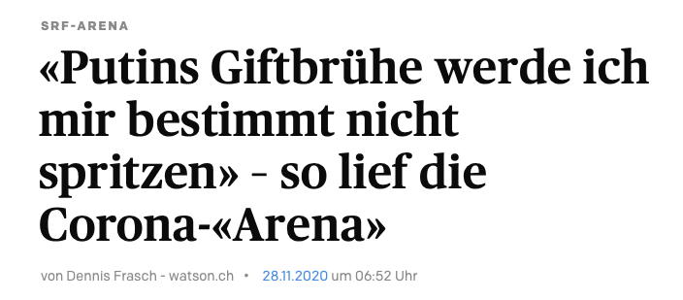

Themenbezogene Interessen (-bindung) der Autorin/des Autors
Zum Autor deutsch und englisch. Christian Müller kennt die russische Seite nicht nur aus russischen Publikationen, sondern auch aus der persönlichen Kommunikation mit Russen in Russland und in anderen Ländern. Wer etwa russisches Fernsehen schaut, hat gesehen, dass die Stellenanzeige der NYT für den neuen Russland-Korrespondenten auch in Russland zu reden gab. Kein Wunder.

Weiterführende Informationen
NYT Moscow Correspondent Job Description
(https://www.infosperber.ch/data/attachements/NYT_Correspondent.pdf)

